**第一检察部开展《中华人民共和国**

**反有组织犯罪法》宣传活动**

为全面贯彻落实党的十九大和十九届历次全会精神，深入学习贯彻习近平总书记关于扫黑除恶工作的重要讲话精神，大力学习宣传《反有组织犯罪法》，推动《反有组织犯罪法》的顺利实施。2022年3月3日上午，第一检察部全体干警前往常德市万达广场开展《中华人民共和国反有组织犯罪法》宣传活动。

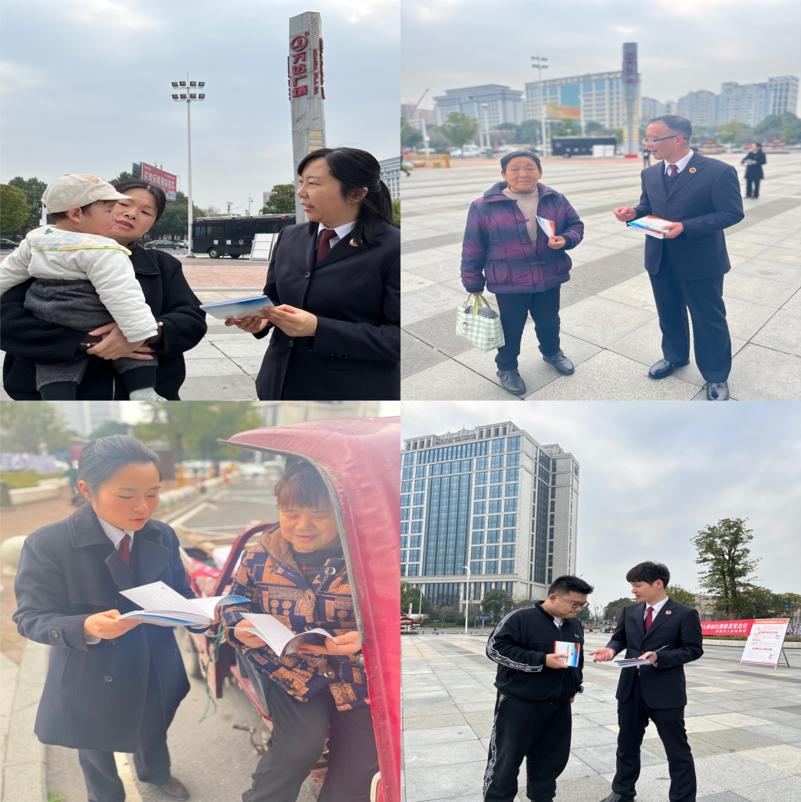

活动现场，通过摆放宣传横幅和展板、派发宣传资料等方式，第一检察部检察干警们向人民群众宣传《反有组织犯罪法》，耐心向群众讲解《反有组织犯罪法》的立法背景和制定过程、总体思路、条文内容等，并接受群众的法律咨询。

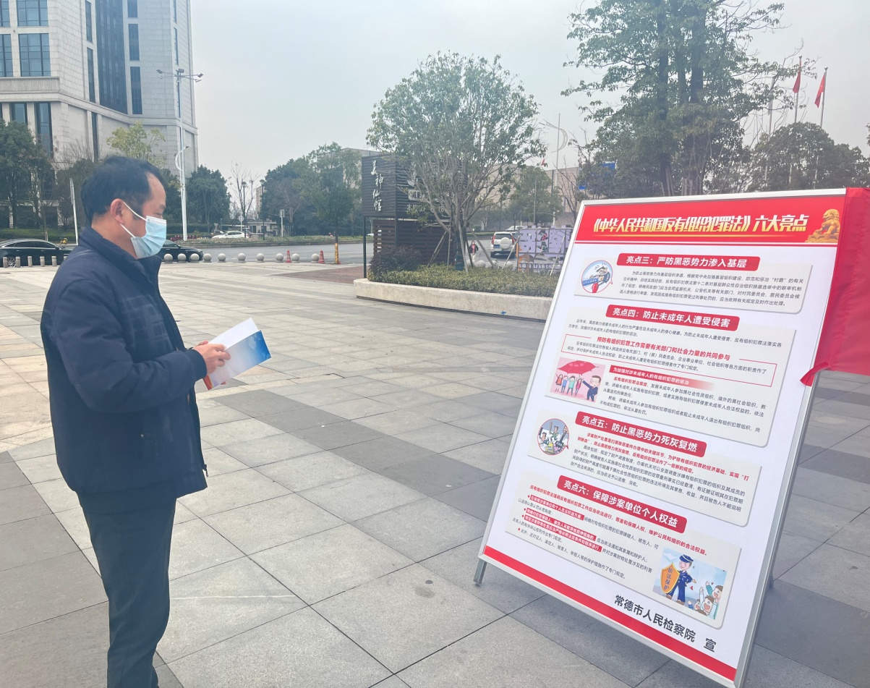

《反有组织犯罪法》作为推动常态化扫黑除恶斗争向纵深发展的重要抓手，是提升反有组织犯罪工作制度化、规范化、法治化水平的关键举措，此次宣传活动共接受群众咨询30余人次，发放宣传册70余份，进一步提升了广大群众对《反有组织犯罪法》的知晓度。